Identification de minéraux métallique

Labo #29

Poste de travail : y

Science

Présenté à Daniel Blais

Par Justin Villeneuve

MSI 2

ESV

20 avril 2023

But :
Identifier les inconnues métalliques

Hypothèse :
Je suppose que le #21 et #32 sont les inconnues métalliques

Matériel :
- Inconnue #1
- Inconnue #3
- Inconnue #19
- Inconnue #21
- Inconnue #32

Manipulation :
- Observer les inconnues
- Mettre les inconnues dans le tableau de résultats

Résultats :
Titre : Identification des inconnues métallique
Photo | Inconnues | Reflet
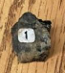 | #1 | Brillant
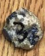 | #3 | Brillant
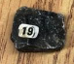 | #19 | Mats
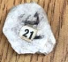 | #21 | Mats
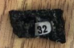 | #32 | Mats

Analyse :
D’après mes résultats, les inconnues #1 et #3 a comme résultat d’être brillant ce qui signifie que les inconnues #1 et #3 sont métallique

Conclusion :
Mon hypothèse est fausse

